Olá turminha?
Espero que todos estejam bem e se esforçando para fazer as atividades.
Sempre que possível mandem fotos de vocês realizando as atividades para futuras postagem no facebook da escola.
PAIS OU RESPONSÁVEIS temos um grupo no watts do 2º Ano.
Professora: Salete Saggin

ATIVIDADES:
- “O SAPO LAVOU A MÃO! ” RELEITURA DE MÚSICA INFANTIL NO COMBATE AO CORONAVÍRUS.
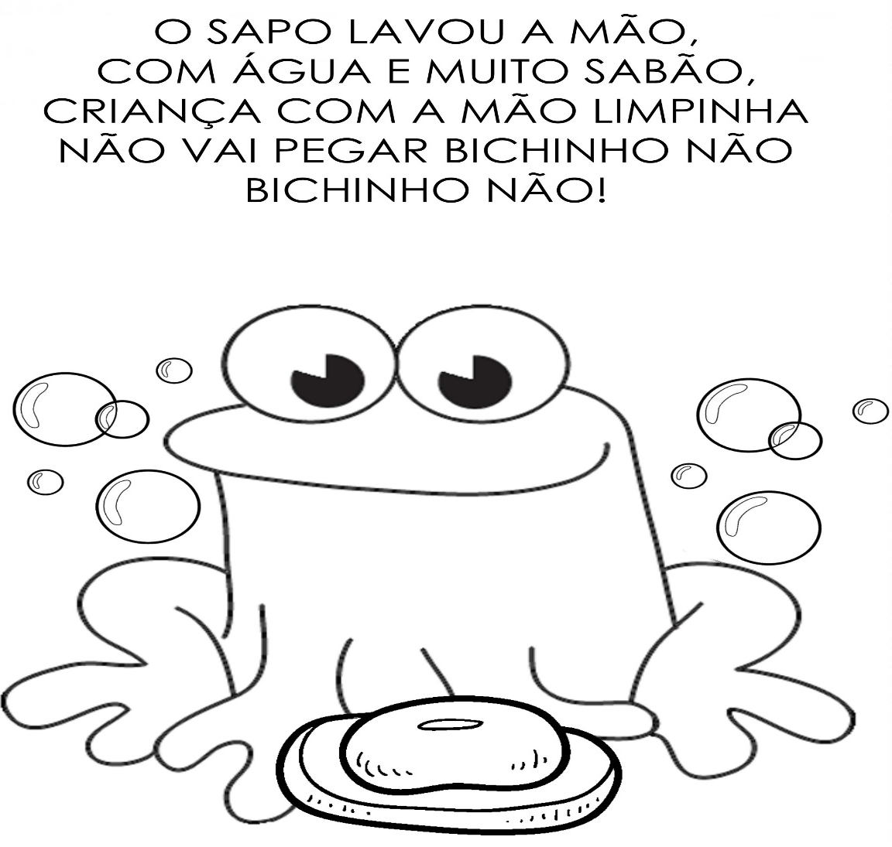

(MARCA JHONSON’S)
- OUVIR A MÚSICA DO “SAPO LAVOU A MÃO”: segue o link:
https://www.youtube.com/watch?v=cKsnU4UhWxk&feature=youtu.be
- QUAL O TÍTULO DA MÚSICA?
_____________________________________________________
- QUE PARTE DO CORPO O SAPO LAVOU?
____________________________________________________
- O QUE ELE USOU PARA LAVAR A MÃO?
____________________________________________________
- QUE BICHINHO A MÚSICA ESTÁ FALANDO?
____________________________________________________
- QUEM FOI O AUTOR DESTA MÚSICA?
____________________________________________________

- TEXTO INFORMATIVO:
DIANTE DA REALIDADE DE MUITOS MUNICÍPIOS AFETADOS POR ESSA NOVA AMEAÇA VIRAL, ABAIXO TERÃO ALGUMAS ATIVIDADES EM SEQUÊNCIA PARA ALERTAR E CONSCIENTIZAR ALUNOS E PAIS SOBRE A COVID-19 E SUA PREVENÇÃO.
QUAIS SÃO OS SINTOMAS DA COVID-19
LIGUE AS IMAGENS AOS SINTOMAS QUE ELAS REPRESENTAM:
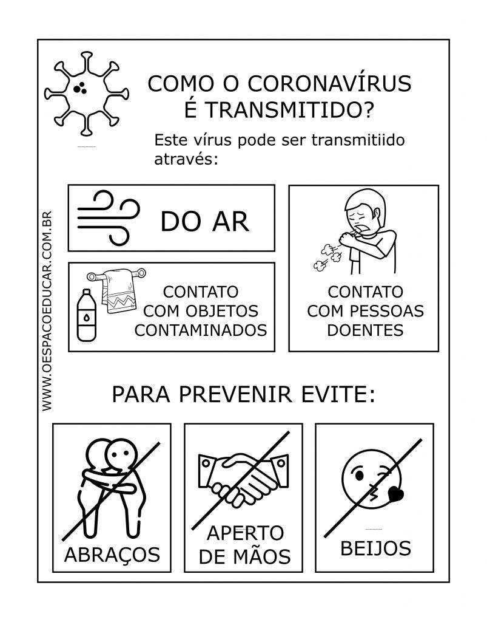
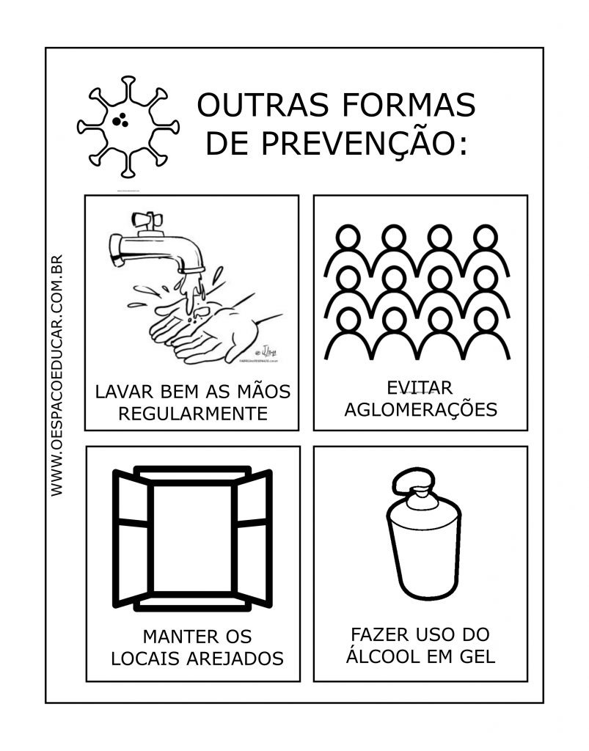
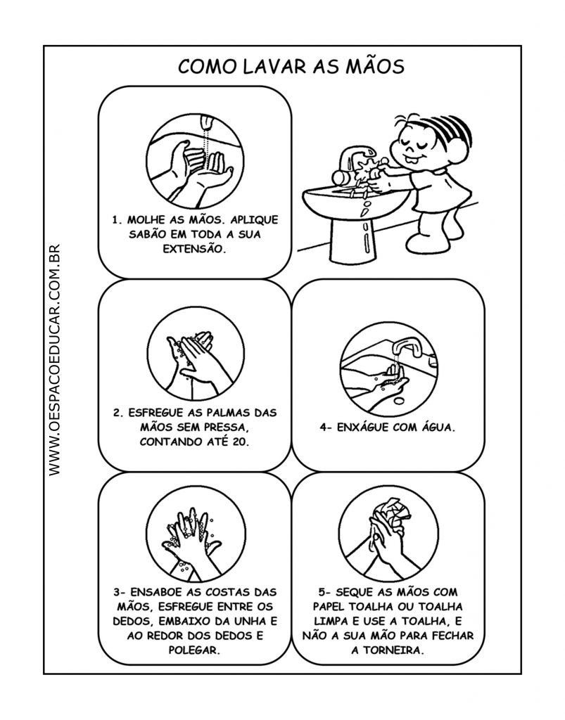

- VAMOS EXERCITAR A CRIATIVIDADE E A CIDADANIA!
DESENHE QUE OUTRAS AÇÕES OU MANEIRAS DE PREVENÇÃO DA COVID-19 PODEMOS TER?

- VAMOS VER SE VOCÊ APRENDEU!
COMPLETE COM DUAS DEZENAS DE VÍRUS E PINTE-OS DE VERMELHO.
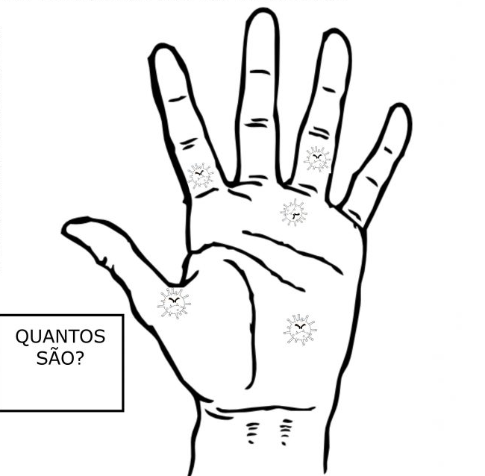

- PARA NÃO ESQUECERMOS DOS NÚMEROS VAMOS ESCREVER OS NUMERAIS DE 100 ATÉ 150?

BEIJOS A TODOS!
DICA: NÃO SAIA DE CASA E SE FOR SAIR NÃO ESQUEÇA DE USAR MÁSCARA.

